Пищеблок ГБДОУ
Помещение пищеблока размещается на первом этаже, имеет отдельный выход. Пищеблок оборудован и соответствует стандартам и нормам в соответствии с СанПиН 2.4.1.3049-13. Пищеблок учреждения полностью укомплектован штатами — повара, кладовщик, кухонный рабочий, мойщик посуды. Сотрудниками пройдены все необходимые медицинские обследования. Весь цикл приготовления блюд происходит на пищеблоке.
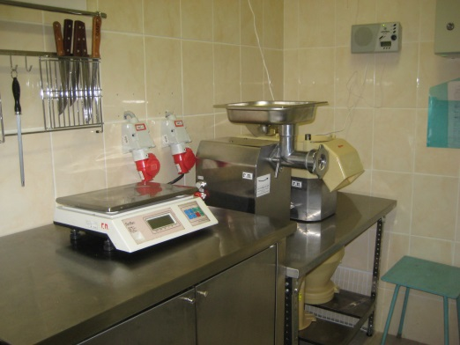 | 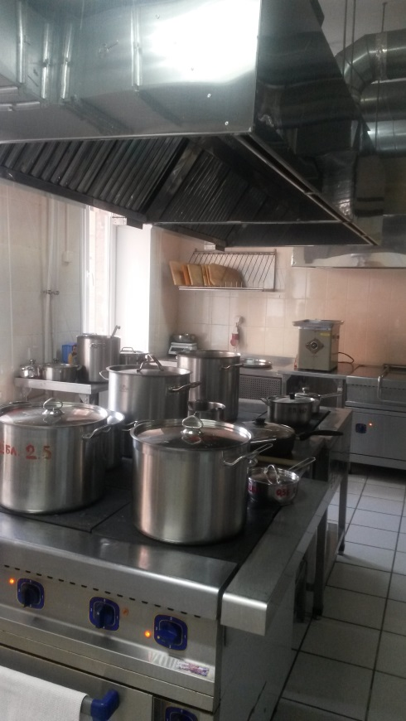

Пищеблок S - 71,9м²  Набор помещений: горячий цех, раздаточная, кладовая сухих продуктов, кладовая для овощей, столовая для персонала, загрузочная.  В горячем цехе функционально разделены помещения с выделением зон: переработки овощной, мясо-рыбной продукции и зоны холодных закусок. Условия соблюдения санитарно-эпидемиологических требований к технологическим процессам приготовления блюд выполняются. | Оборудование:  Наименование номенклатуры Основная единица измерения Количество  ВЕСЫ шт 2  ВЕСЫ НАСТОЛЬНЫЕ шт 1  ВЕСЫ ТОВАРНЫЕ НАПОЛЬ шт 1  ВОДОУМЯГЧИТЕЛЬ шт 2  ЛАМПА КВАРЦЕВАЯ шт 1  ПЕЧЬ МИКРОВОЛ.СВЧ. шт 1  ПОДСТАВКА шт 1  ПОЛКА КУХОННАЯ. шт 6  ПОЛКА НАВЕСНАЯ Д/ХЛЕБА НОЖЕЙ шт 4  СТОЛ НЕРЖ. ВАННА 1 СЕКЦ. шт 1  СТОЛ ОБВАЛОЧНЫЙ шт 2  СТОЛ ОБЕД. шт 1  СТОЛ РАЗДЕЛОЧНЫЙ шт 7  ШКАФ МЕТАЛИЧ. шт 2  ЭЛ.МЯСОРУБКА шт 1  КАРТОФЕЛЕЧИСТКА шт 1  МАШИНА ПОСУДОМОЕЧНАЯ шт 1  МАШИНА ПРОТИРОЧНО-РЕЗАТЕЛЬНАЯ МПР-350 шт 1  ПАРОКОНВЕКТОМАТ шт 1  ПЕЧЬ КОНДИТЕРСКАЯ КОНВЕКЦИОННАЯ шт 1  ПРОЦЕССОР КУХОННЫЙ шт 1  СТЕЛЛАЖ КУХ. НЕРЖ шт 5  СТЕЛЛАЖ ПРОИЗВОДСТВ. шт 1  СТОЛ С ТУМБОЙ шт 3  ХОЛОДИЛЬНИК "НОРД" шт 1  ХОЛОДИЛЬНИК АТЛАНТ шт 1  ХОЛОДИЛЬНИК БЫТ шт 2  ШКАФ КУХОННЫЙ шт 1  ШКАФ ХОЛОДИЛЬНЫЙ шт 3  ЭЛ.КОТЕЛ шт 1  ЭЛ.МЯСОРУБКА шт 1  ЭЛ.МЯСОРУБКА "МИМ-80" шт 1  ЭЛ.ПЛИТА шт 1  ПОДНОС Н/СТ шт 6  ПОДСТАВКА 10106 шт 2  ПОДТОВАРНИК шт 6  СУШИЛКА Д/ РУК шт 1  СУШИЛКА Н/СТ шт 1  ТАБУРЕТ шт 6  ТЕЛЕЖКА Д/ПОСУДЫ шт 1  ЧАСЫ НАСТЕННЫЕ. шт 1

